МИНИСТЕРСТВО НАУКИ И ВЫСШЕГО ОБРАЗОВАНИЯ РОССИЙСКОЙ ФЕДЕРАЦИИ
федеральное государственное бюджетное образовательное учреждение высшего образования «Российский экономический университет имени Г.В. Плеханова»
Московский приборостроительный техникум

ОТЧЕТ
по учебной практике
УП.04.01 «Внедрение и поддержка программного обеспечения».

Профессионального модуля 04. Сопровождение и обслуживание программного обеспечения компьютерных систем.

Специальность 09.02.07 Информационные системы и программирование.

Студент Романов Иван Сергеевич.
(фамилия, имя, отчество)
Группа П-2-23

Руководитель по практической подготовке от техникума

Серяк Даниил Владимирович
(фамилия, имя, отчество)

«__» ______ 2026 года

Практическая работа № 6. Адаптив, сборка, публикация
Содержание
1. Введение
2. Цель и задачи
3. Адаптивная вёрстка
4. Сборка flutter build web --release
5. Публикация на VPS и DNS
6. Проверка и тестирование
7. Заключение
1. Введение
Практическая работа № 6 завершает цикл по учебному приложению «Прокат мототехники»: интерфейс адаптируется под ширину экрана, выпускается release-сборка Flutter Web и публикуется на собственном домене, а не только локально или на GitHub Pages.
2. Цель и задачи
1. Реализовать переломы 360 / 768 / 1280 / 1920 px.
2. Собрать проект: flutter build web --release, base-href /, 404.html.
3. Настроить DNS A-запись и раздачу статики через nginx.
4. Проверить deep links (go_router) и flutter test / flutter analyze.
3. Адаптивная вёрстка
Константы в lib/core/layout_breakpoints.dart. Ниже 768 px — нижняя навигация и карточки вместо таблиц; от 768 px — NavigationRail; от 1280 px — развёрнутые подписи. Фильтры в Wrap, длинные тексты с ellipsis.
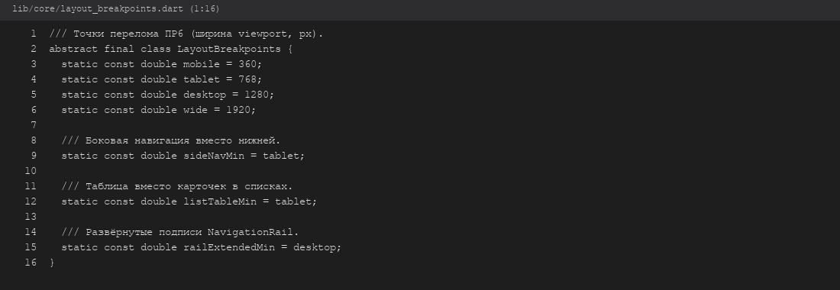
Рисунок 1 — Точки перелома ПР6
4. Сборка flutter build web --release
Скрипт scripts/build_production.ps1 выполняет flutter build web --release с --base-href / (корень поддомена), --dart-define=USE_API=false (демо без Node на хостинге) и копирует index.html в 404.html для SPA.
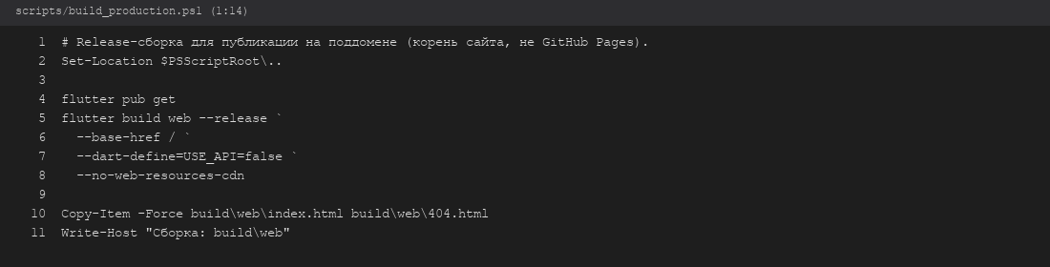
Рисунок 2 — Скрипт production-сборки
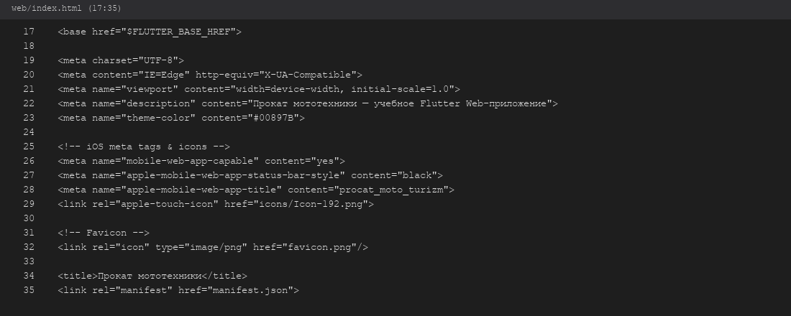
Рисунок 3 — viewport и theme-color в web/index.html
5. Публикация на VPS и DNS
Поддомен motoprocatflutter.romanovivv.ru указывает A-записью на IP 213.171.28.69. Содержимое build/web копируется в /var/www/motoprocatflutter (scripts/deploy_to_vps.ps1). Nginx: try_files … /index.html (файл deploy/nginx-motoprocatflutter.conf).
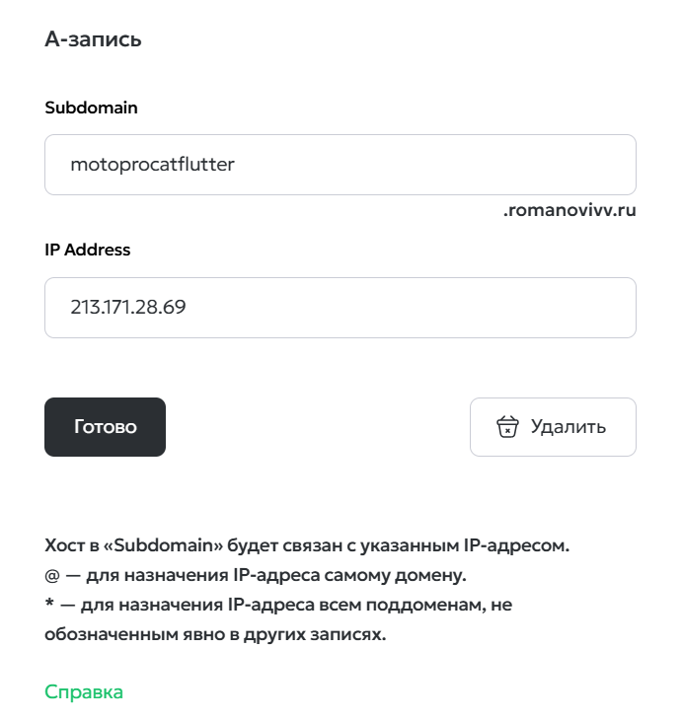
Рисунок 4 — A-запись поддомена в панели DNS
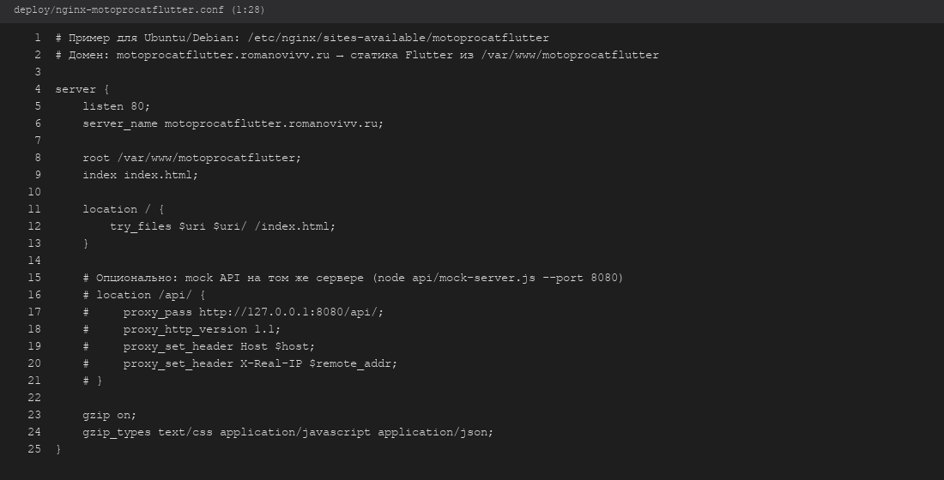
Рисунок 5 — Конфигурация nginx для SPA
Публичный адрес приложения: https://motoprocatflutter.romanovivv.ru/ (после настройки nginx и при необходимости TLS).
6. Проверка и тестирование
– flutter test — модульные и widget-тесты;
– flutter analyze lib — статический анализ;
– Проверка маршрутов /equipment, /clients после перезагрузки страницы;
– DevTools → режимы 360 / 768 / 1280 px для отчётных скриншотов.
7. Заключение
Приложение проката адаптировано под мобильные и десктопные ширины, собрано в release и опубликовано на выделенном поддомене с корректным base-href и fallback для клиентского роутинга. Для полного API-режима ПР4–ПР5 используется локальный запуск run_api_server.ps1 и run_web.ps1.
Список файлов
– lib/core/layout_breakpoints.dart, lib/widgets/app_shell.dart
– scripts/build_production.ps1, scripts/deploy_to_vps.ps1
– deploy/nginx-motoprocatflutter.conf, web/index.html

